**УТ 10.3**

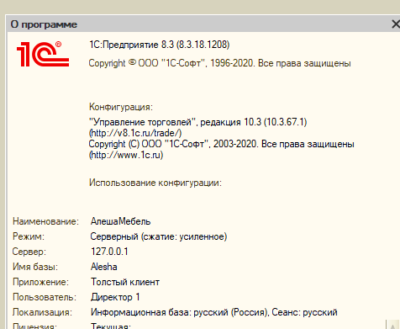

Ранее работали без НДС. С 01.01.2025г нам необходимо в 1С указывать в реализациях и чеках 5% НДС.

Учетная политика – Налоговый учет – создаю учетную политику на 25й год (убираю галочку «Организация не является плательщиком НДС)

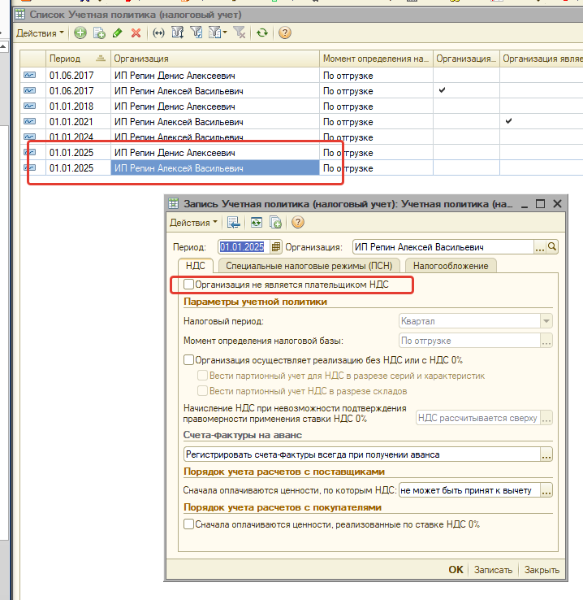

**Необходимо во всей номенклатуре проставить ставку НДС 5%.**

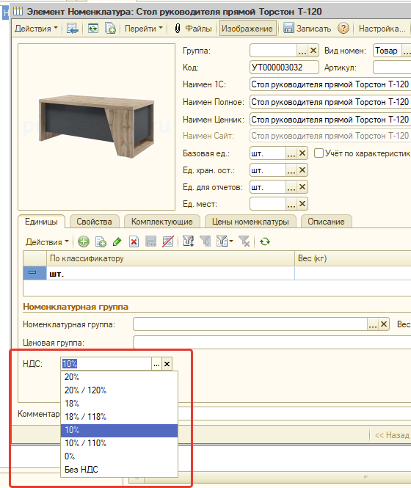

Во всей номенклатуре в карточках групповой обработкой проставляю «НДС 5%», для того чтобы при реализации подставлялось значение НДС.

**Но в конфигурации отсутствует выбор 5%**. **Надо добавить выбор НДС 5%.**

**Также надо просто скрыть из списка ненужные строки 20/120%, 18/118%, 10/110%, 0%, т.к. мы их никогда использовать не будем.**

В настройка пользователя ставим по умолчанию ставку НДС, чтобы при создании новой номенклатуры сразу устанавливалась нужная ставка.

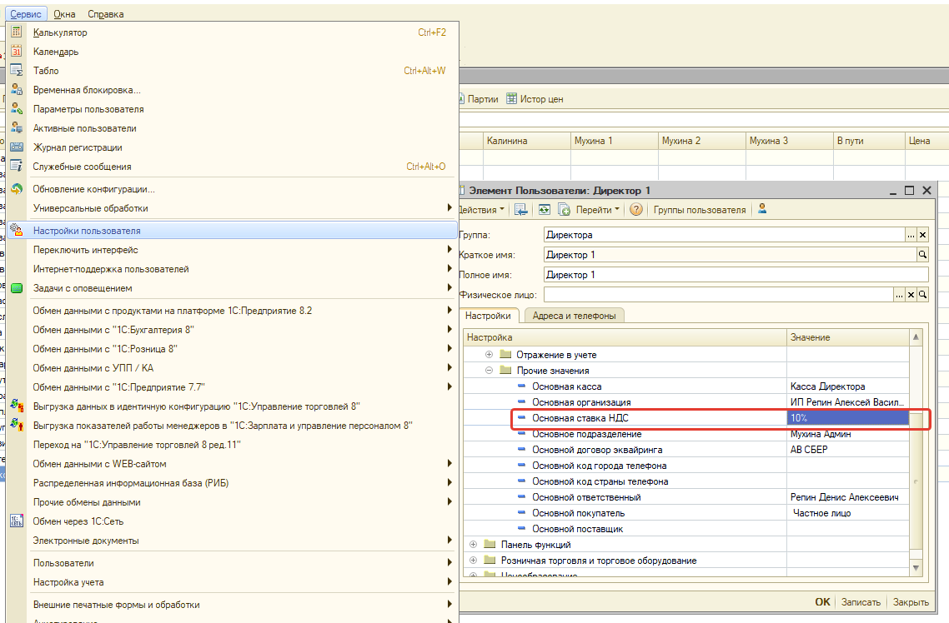

При создании документа «Реализация» отсутствует столбик с НДС. Он появляется только после ручного нажатия на «Цены и валюта» и установлении галочки «Учитывать НДС» и «Сумма вкл. НДС. И так каждый раз в ручном режиме.

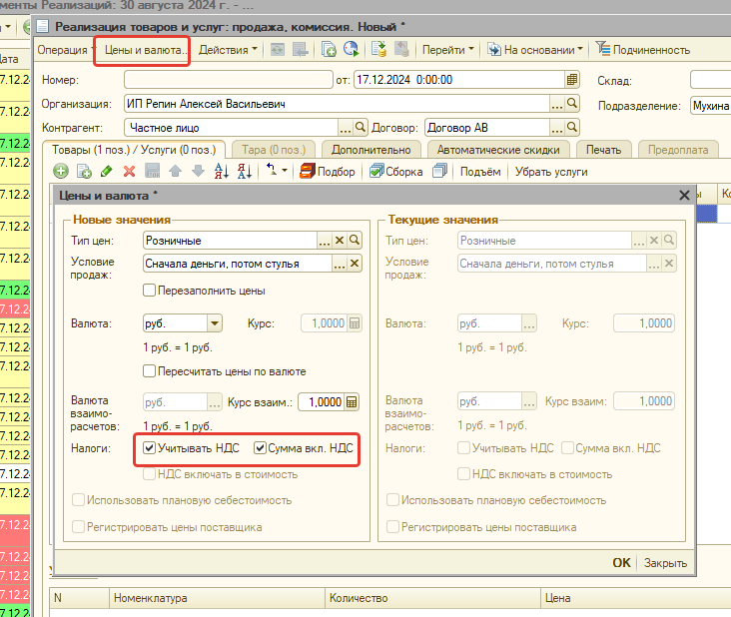

**Надо чтобы эти галочки была проставлены при создании документа, а не каждый раз вручную.**

Далее, на основании Реализации мы делаем Приходный кассовый ордер (ПКО) или Оплату покупателя платежной картой (ОППК). Но Ставка НДС не меняется. **А нам требуется чтобы она подставлялась 5%. (значение в настройках пользователя)**

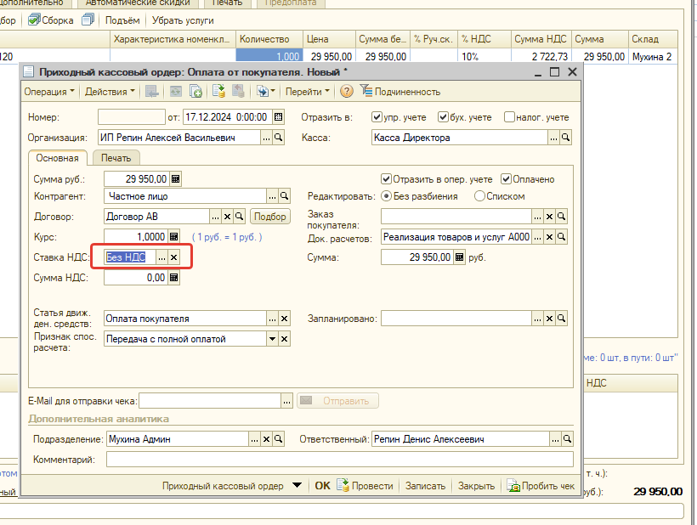

**Также при открытии смены на ККТ и при фискализации чека и эти же данные и должны уйти в ОФД.**

Далее, при попытке вывести на печать печатную форму УПД он выводит сообщение, что «не выписан Счет-фактура». При вводе Счет-фактуры он ставит потом в документе УПД номер этой счет фактуры.

**Нам надо, чтобы остался в печатной форме УПД номер самого документа Реализации, как это было раньше без НДС.**

**Вроде все. Прошу учитывать, что многие формы у меня сняты с поддержки, т.к. допиливались под наши потребности. Крайне важно, чтобы ничего не слетело.**